附件4：

广东省道路运政管理信息系统
《外省指标有效性批量确认流程操作手册》

二○一一年七月

第一章 概述 1
第二章 外省指标有效性批量确认流程 1
1、 业务功能清单 1
2、 业务启动方法 2
3、 拟办 2
3.1 功能描述 2
3.2 操作步骤 3
3.3 数据项 15
3.4 动作定义 16
3.5 下一环节 16
4、 初审 16
4.1 功能描述 16
4.2 操作步骤 16
4.3 数据项 17
4.4 动作定义 17
4.5 下一环节 17
5、 县级指标确认 18
5.1 功能描述 18
5.2 操作步骤 18
5.3 数据项 22
5.4 动作定义 22
5.5 下一环节 22
6、 县级审定 22
6.1 功能描述 22
6.2 操作步骤 23
6.3 数据项 23
6.4 动作定义 23
6.5 下一环节 23
7、 县级签章 24
7.1 功能描述 24
7.2 操作步骤 24
7.3 数据项 25
7.4 动作定义 25
7.5 下一环节 25
8、 市级指标确认 25
8.1 功能描述 25
8.2 操作步骤 26
8.3 数据项 29
8.4 动作定义 29
8.5 下一环节 29
9、 市级审定 30
9.1 功能描述 30
9.2 操作步骤 30
9.3 数据项 31
9.4 动作定义 31
9.5 下一环节 31
10、 市级签章 31
10.1 功能描述 31
10.2 操作步骤 31
10.3 数据项 32
10.4 动作定义 32
10.5 下一环节 32
11、 省级指标确认 33
11.1 功能描述 33
11.2 操作步骤 33
11.3 数据项 37
11.4 动作定义 37
11.5 下一环节 37
12、 省级审定 38
12.1 功能描述 38
12.2 操作步骤 38
12.3 数据项 39
12.4 动作定义 39
12.5 下一环节 39
13、 省级签章 39
13.1 功能描述 39
13.2 操作步骤 39
13.3 数据项 40
13.4 动作定义 40
13.5 下一环节 40
14、 办理 41
14.1 功能描述 41
14.2 操作步骤 41
14.3 数据项 42
14.4 动作定义 43
14.5 流程结束 43

概述
本流程主要实现外省指标相关信息（如经营权单位名称、使用单位名称、外省地、外省站、本省地、本省站、车牌号、标志牌号码、途经线路等）的确认。流程由省级单位发起，经外省指标的本省地所在市的市（县）级单位确认后，报送省级单位审核，并根据市（县）级单位确认情况更新已确认的外省指标相关信息。

外省指标有效性批量确认流程
模块名称：外省指标有效性批量确认流程；业务编号：162701。

业务功能清单
序号 | 业务编号 | 业务名称 | 备注
 | w162701 | 外省指标有效性批量确认流程.拟办 | 省级单位
 | w162702 | 外省指标有效性批量确认流程.初审 | 市级单位
 | w162703 | 外省指标有效性批量确认流程.县级指标确认 | 县级单位
 | w162704 | 外省指标有效性批量确认流程.县级审定 | 县级单位
 | w162705 | 外省指标有效性批量确认流程.县级签章 | 县级单位
 | w162706 | 外省指标有效性批量确认流程.市级指标确认 | 市级单位
 | w162707 | 外省指标有效性批量确认流程.市级审定 | 市级单位
 | w162708 | 外省指标有效性批量确认流程.市级签章 | 市级单位
 | w162709 | 外省指标有效性批量确认流程.省级指标确认 | 省级单位
 | w162710 | 外省指标有效性批量确认流程.省级审定 | 省级单位
 | w162711 | 外省指标有效性批量确认流程.省级签章 | 省级单位
 | w162712 | 外省指标有效性批量确认流程.办理 | 省级单位
请各单位系统管理员根据自己单位的业务办理情况为相关人员分配以上权限。

业务启动方法
在地址栏输入业务号162701(或者选择功能导航→业务办理→线路管理→班车客运→省际线路→1627外省指标有效性批量确认流程.拟办)启动该流程。
启动流程后进入如下界面，如图1-1所示：
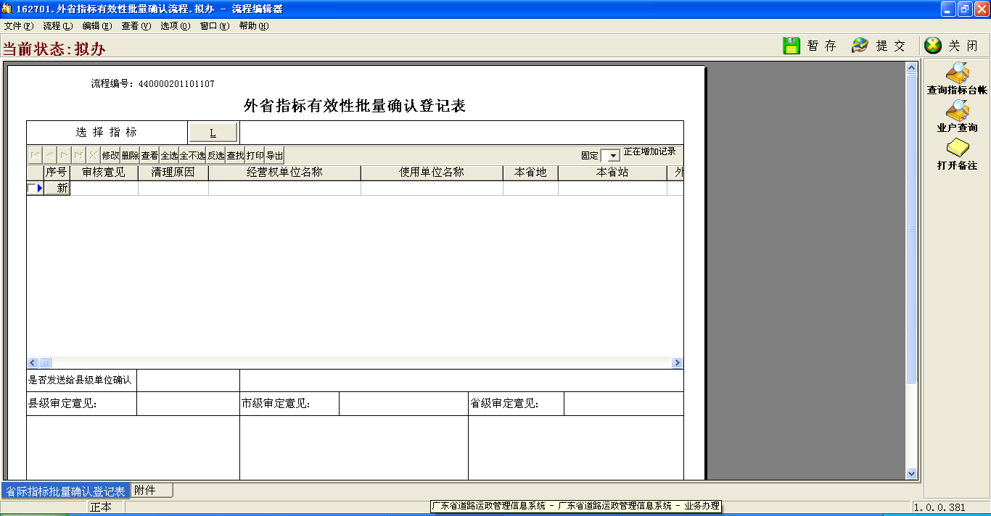
图1-1

拟办

功能描述
岗位负责人选择需要进行确认的外省指标，进行初次确认，再发给相关地市级交通管理部门进行指标确认。界面如图1-2所示：
图1-2

操作步骤

选择指标
点击选择指标的按钮“L”，弹出查询的界面，如图1-3所示：
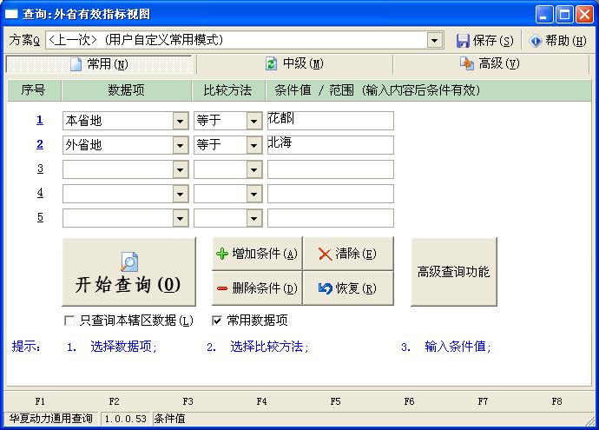
图1-3
输入查询条件，本省地、外省地等，点击“开始查询”的按钮，系统显示查询结果，如图1-4所示：
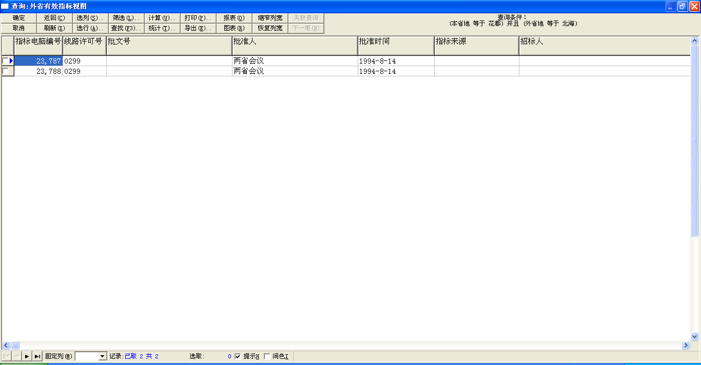
图1-4
选择要进行确认的指标，点击“确定”按钮，如图1-5所示：
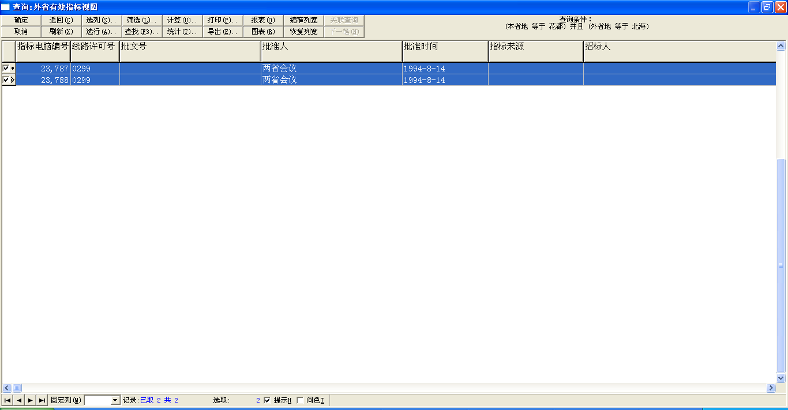
图1-5
所选择要进行确认的指标显示在主界面上，如图1-6所示：
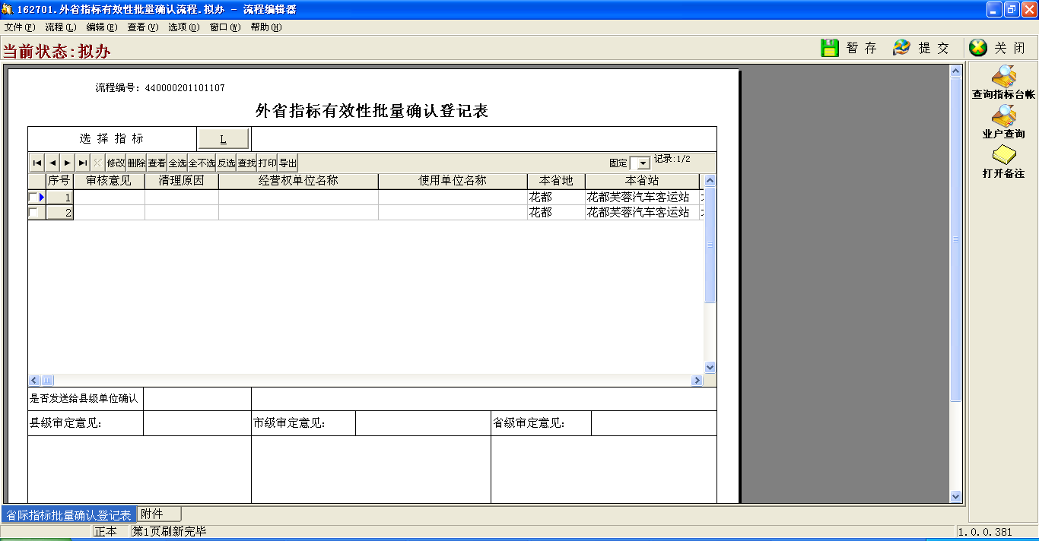
图1-6

确认指标
勾选指标，点击“修改”按钮，弹出指标信息的修改界面，如图1-7所示：
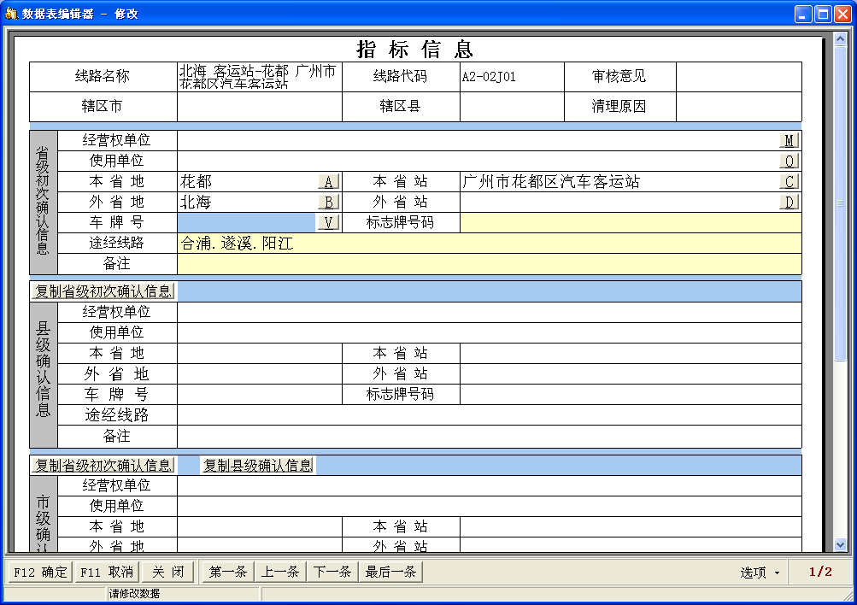
图1-7
进行指标确认，编辑省级初次确认信息栏，如图1-8所示：
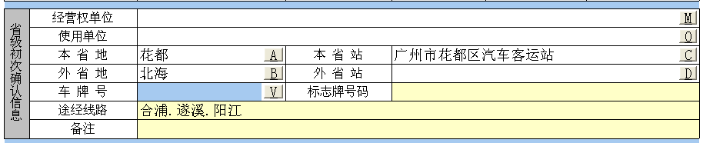
图1-8
选择需要修改的数据项：经营权单位、使用单位、本省地、本省站、外省地、外省站、车牌号、标志牌号码、途经线路、备注。
（1）修改经营权单位，点击右侧按钮“M”，弹出过滤外省企业名称，如图1-9所示：
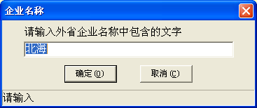
图1-9
点击确定按钮，弹出选择经营权单位的界面，如图2-1所示：
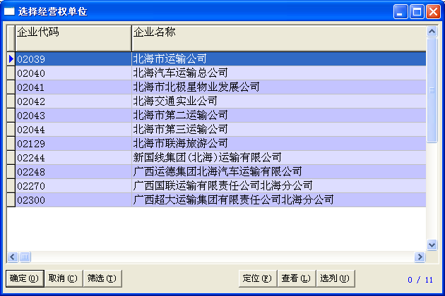
图2-1
选择新的经营权单位，点击确定按钮，选择的经营权单位显示在省级初次确认信息栏中，如图2-2所示：
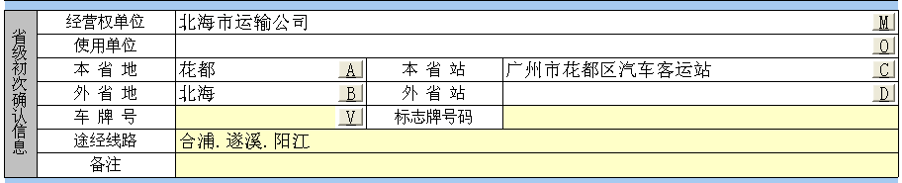
图2-2
（2）修改使用单位，点击右侧按钮“O”，弹出过滤外省企业名称，如图2-3所示：
图2-3
点击确定按钮，弹出选择使用单位的界面，如图2-4所示：
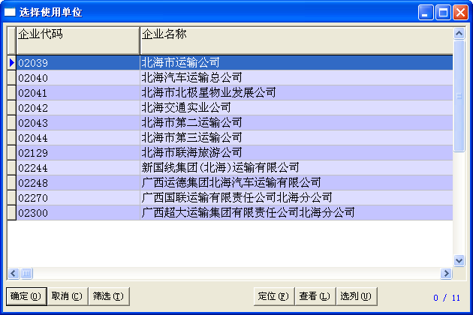
图2-4
选择新的使用单位，点击确定按钮，选择的使用单位显示在省级初次确认信息栏中，如图2-5所示：
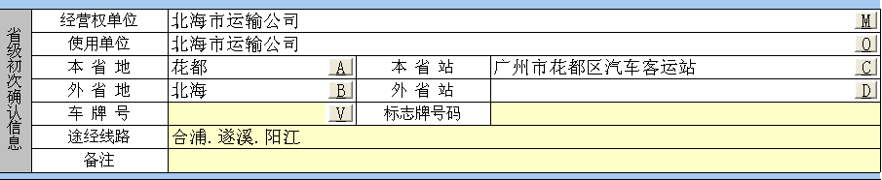
图2-5
（3）修改本省地，点击右侧按钮“A”，弹出本省的所有辖区地，如图2-6所示：
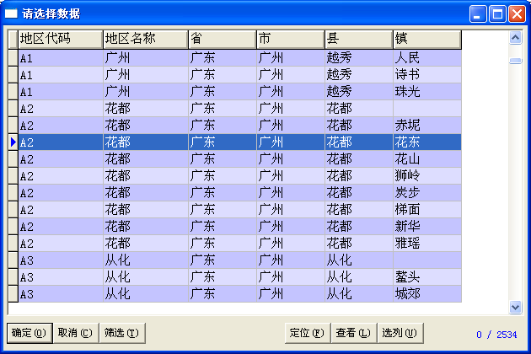
图2-6
选择新的本省地，点击确定按钮，选择的本省地显示在省级初次确认信息栏中，如图2-7所示：
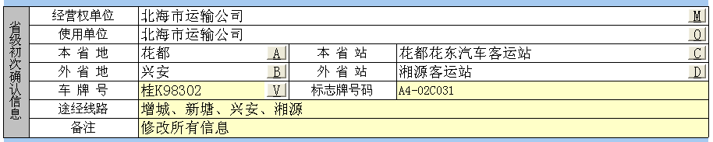
图2-8
（4）修改本省站，点击右侧按钮“C”，弹出本省地所属辖区内的客运站，如图2-9所示：
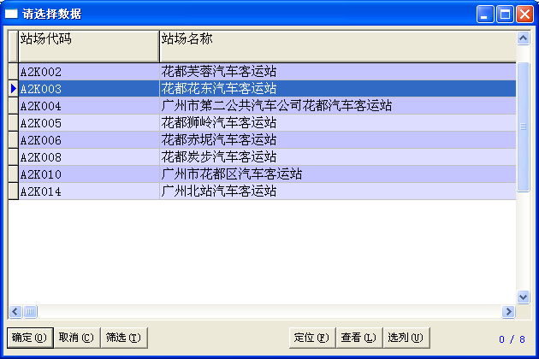
图2-9
选择新的本省站，点击确定按钮，选择的本省站显示在省级初次确认信息栏中，如图3-1所示：
图3-1
（5）修改外省地，点击右侧按钮“B”，弹出外省地所属的省份的所有辖区地，如图3-2所示：
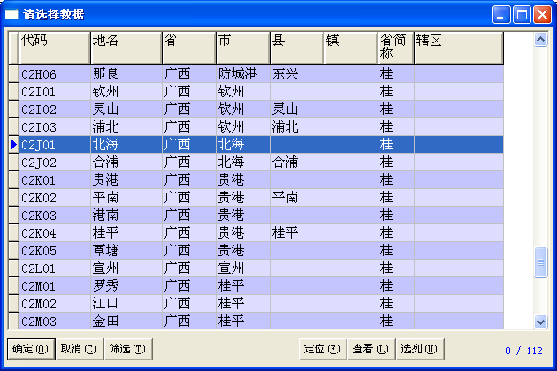
图3-2
选择新的外省地，点击确定按钮，选择的外省地显示在省级初次确认信息栏中，如图3-3所示：
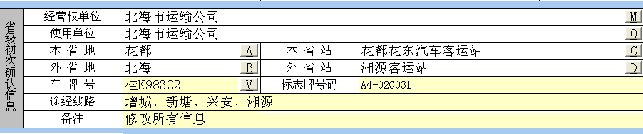
图3-3
（6）修改外省站，点击右侧按钮“D”，弹出外省地所属辖区内的客运站，如图3-4所示：
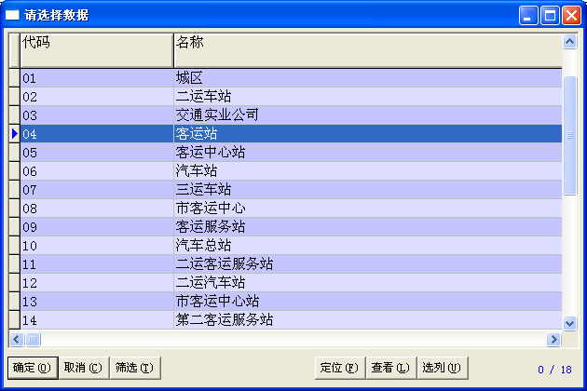
图3-4
选择新的外省站，点击确定按钮，选择的外省站显示在省级初次确认信息栏中，如图3-5所示：
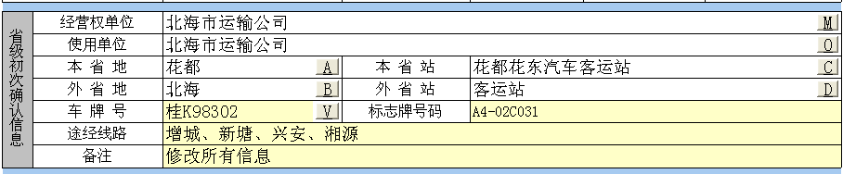
图3-5
（7）修改车牌号，可以通过点击右侧按钮“V”，选择经营权单位下的车辆，也可以输入车牌号，如图3-6所示：
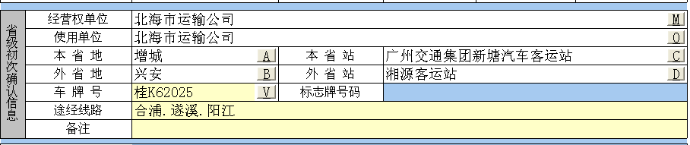
图3-6
A、输入的车牌号，如果套用在别的指标上，系统会弹出确认框提示，如图3-7所示：
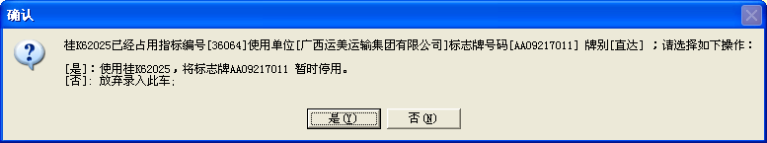
图3-7
如果选择“是”，将使用输入的车牌号，套用的指标将暂时停用。
如果选择“否”，将不使用输入的车牌号。
B、输入的车牌，如果外省车辆台帐中不存在，系统会弹出提示信息，如图3-8所示：
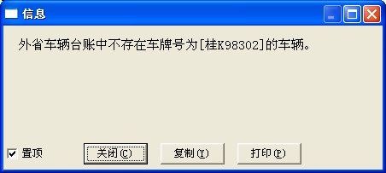
图3-8
（8）修改标志牌号码，输入新的标志牌号码，如图3-9所示：
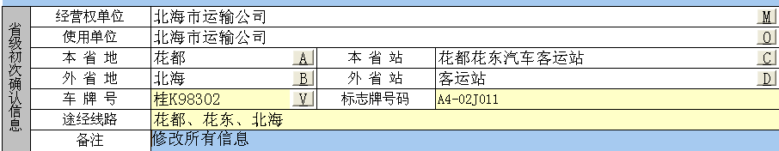
图3-9
（9）修改途经线路，输入新的途经线路，如图4-1所示：
图4-1
（10）修改备注，输入新的备注，如图4-2所示：
图4-2
修改省级初确认信息后，点击确定，指标确认完毕，如图4-3所示：
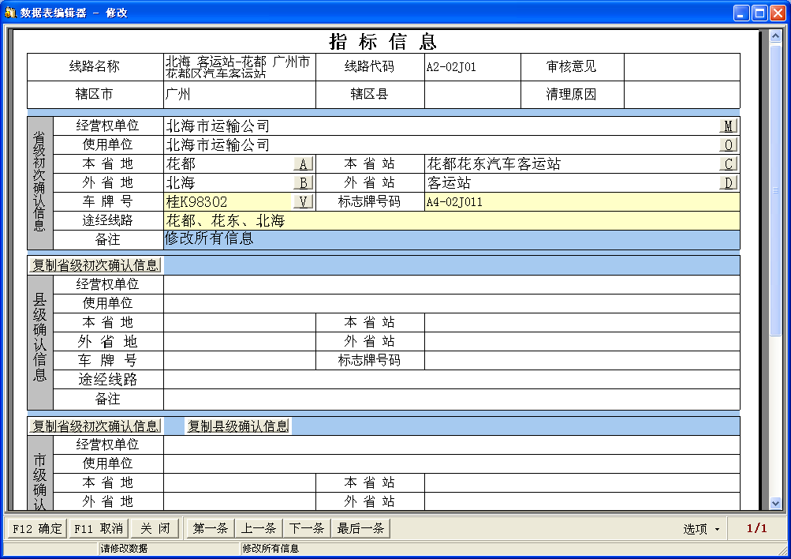
图4-3

删除指标
勾选指标，点击“删除”按钮，系统弹出确认是否删除的界面，如图4-4所示：
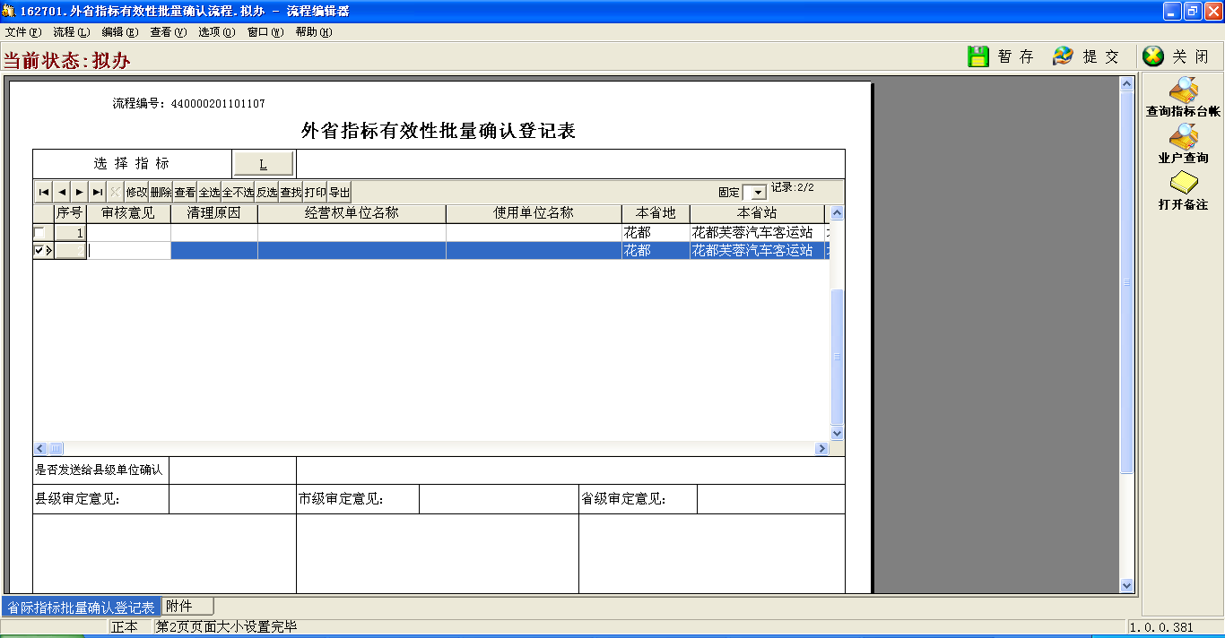
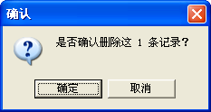
图4-4
点击“确定”按钮，所选择的指标被删除，如图4-5所示：
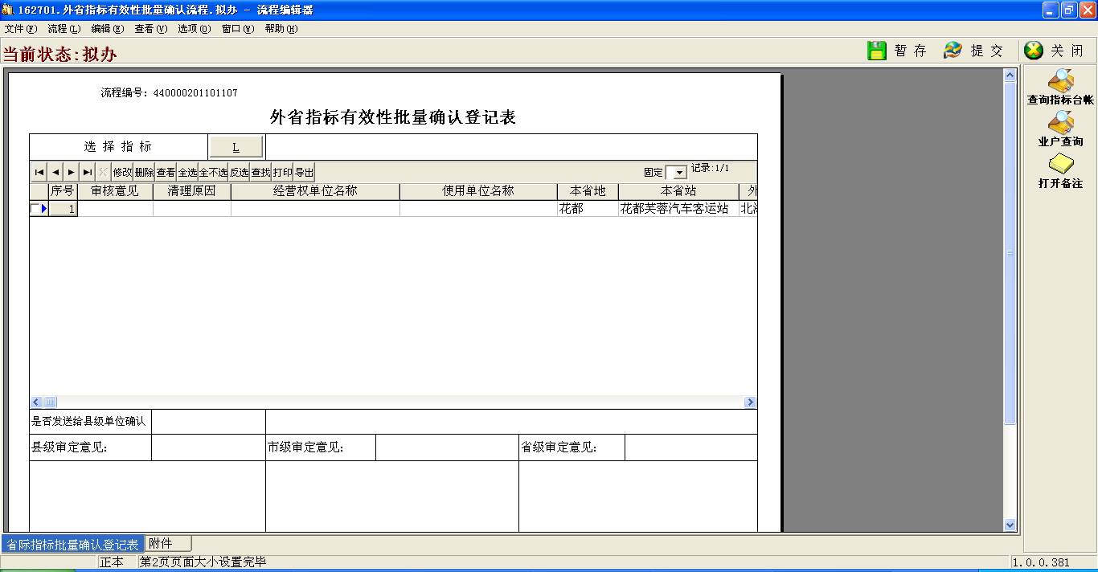
图4-5查看指标
勾选指标，点击“查看”按钮，系统弹出指标信息的查看界面，如图4-6所示：
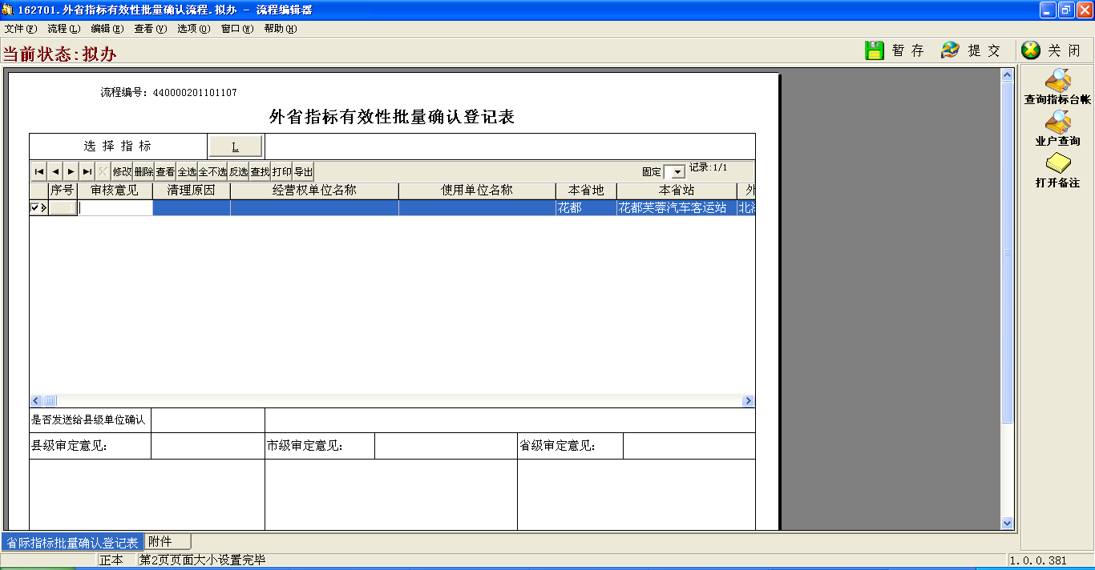
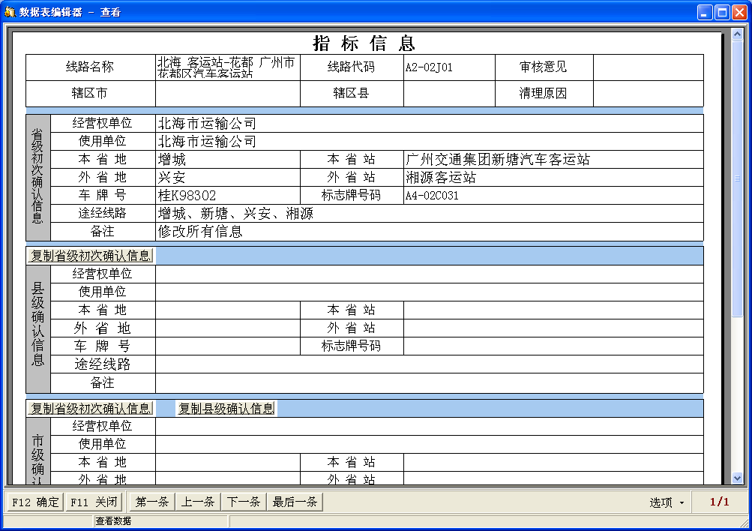
图4-6

数据项
经营权单位、使用单位、本省地、本省站、外省地、外省站、车牌号、标志牌号码、途经线路、备注等

动作定义
- 查询指标台帐
- 业户查询

下一环节
a)初审

初审

功能描述
市级单位在单位收文中接收省级单位发送的外省指标确认流程，进行审核分派，根据实际情况选择由“本单位确认”或“县级单位确认”，界面如图4-7所示：
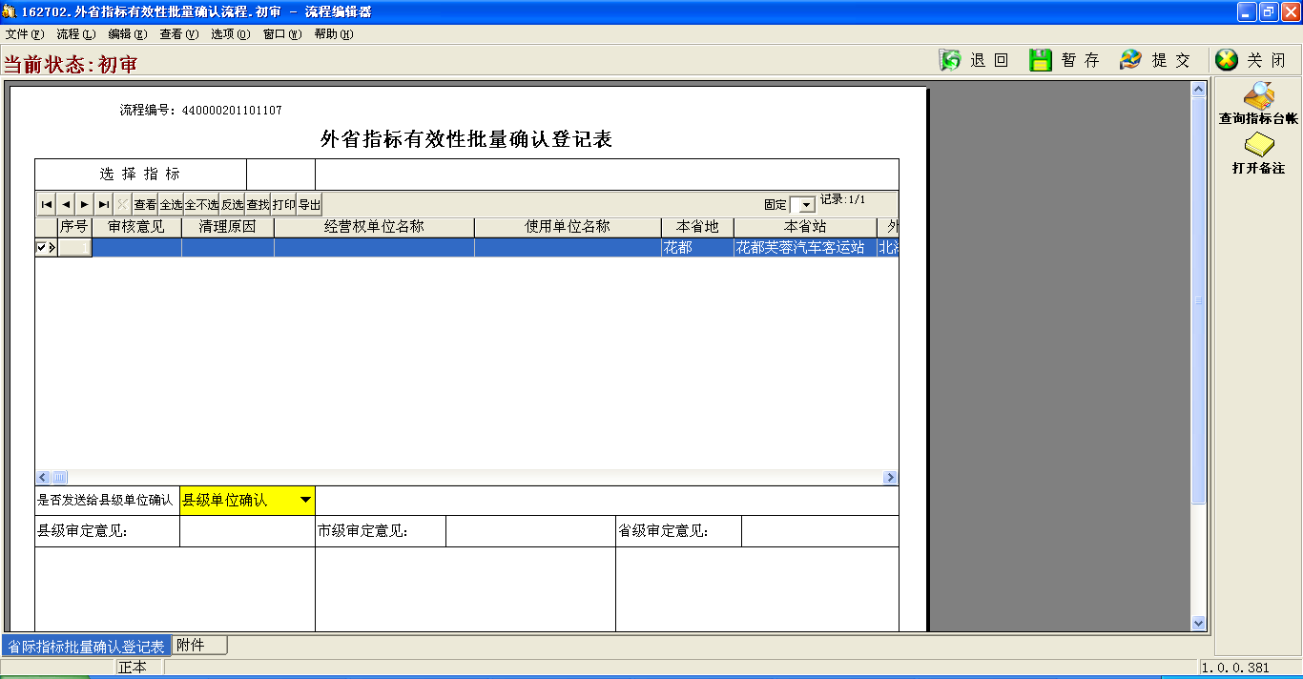
图4-7

操作步骤
编辑“是否发送给县级单位确认”，选择“县级单位确认”界面如图4-8所示：
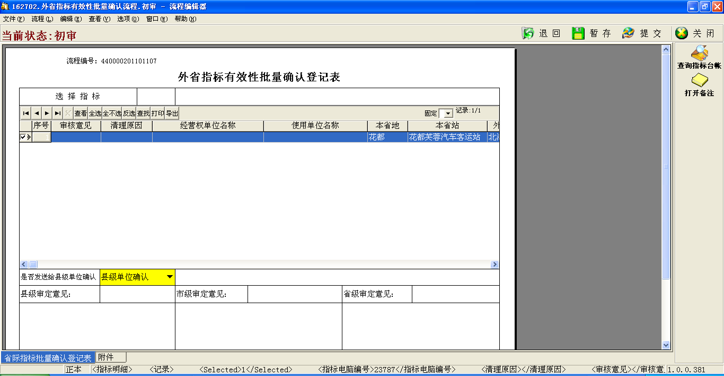
图4-8
注：根据指标的本省地的类型，如果需要县级单位确认的，“是否发送给县级单位确认”系统默认为“县级单位确认”；如果不需要县级单位确认的，“是否发送给县级单位确认”系统默认为“本单位确认”。市级单位可根据实际情况进行选择。

数据项
是否发送给县级单位确认

动作定义
- 查询指标台帐

下一环节
a)根据外省指标的本省地的类型，如果需要县级单位确认的，“是否发送给县级单位确认”选择“县级单位确认”，下一环节为县级指标确认。
b)根据本省地的类型，如果不需要县级单位确认的，“是否发送给县级单位确认”为“本单位确认”，下一环节为市级指标确认。

县级指标确认

功能描述
县级单位在单位收文中接收市级单位发送的外省指标确认流程，进行指标确认、审核，界面如图4-9所示：
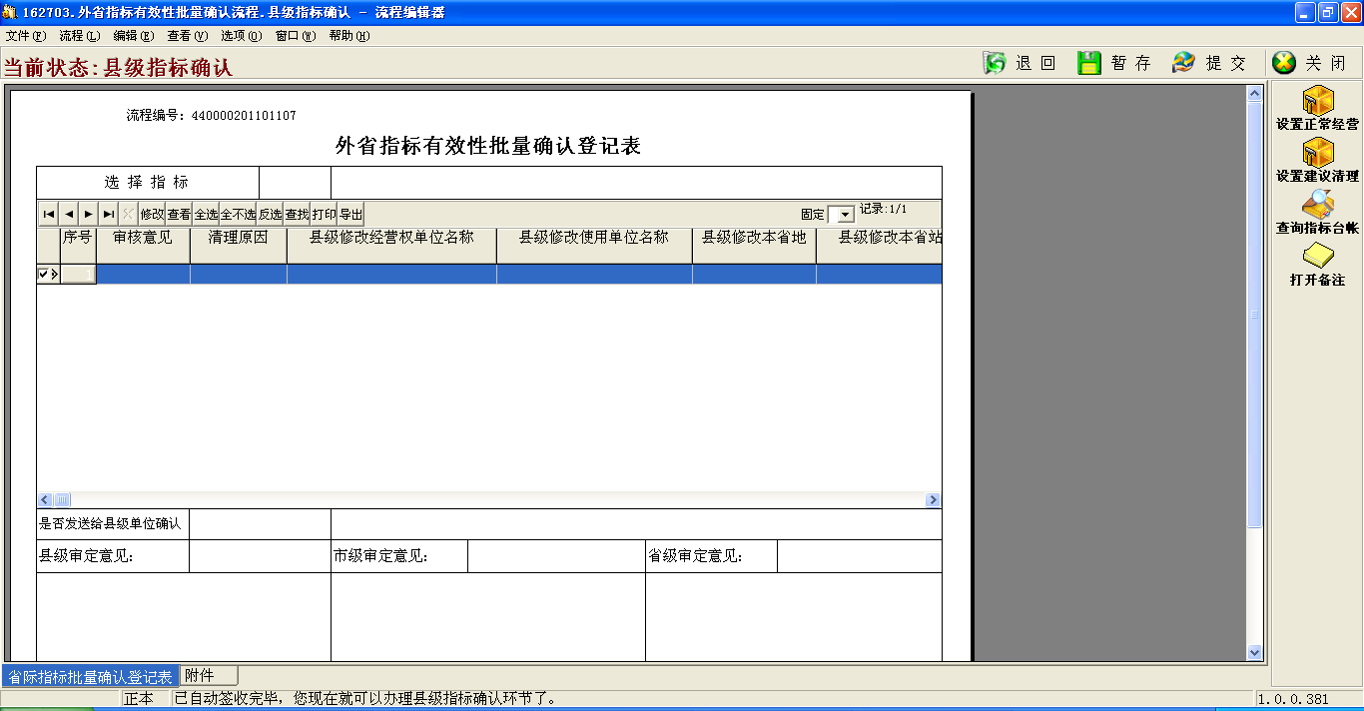
图4-9

操作步骤

确认指标
勾选指标，点击“修改”按钮，弹出指标信息的修改界面，如图5-1所示：
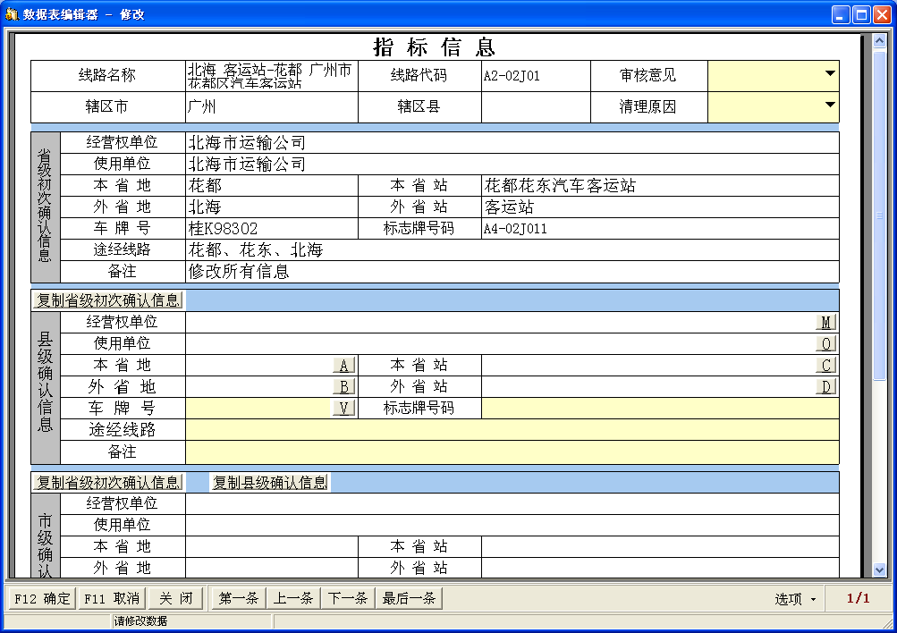
图5-1
进行指标确认，编辑县级确认信息栏，通过点击“复制省级初次确认信息”按钮，将省级初次确认的信息复制到县级确认信息中，如图5-2所示：
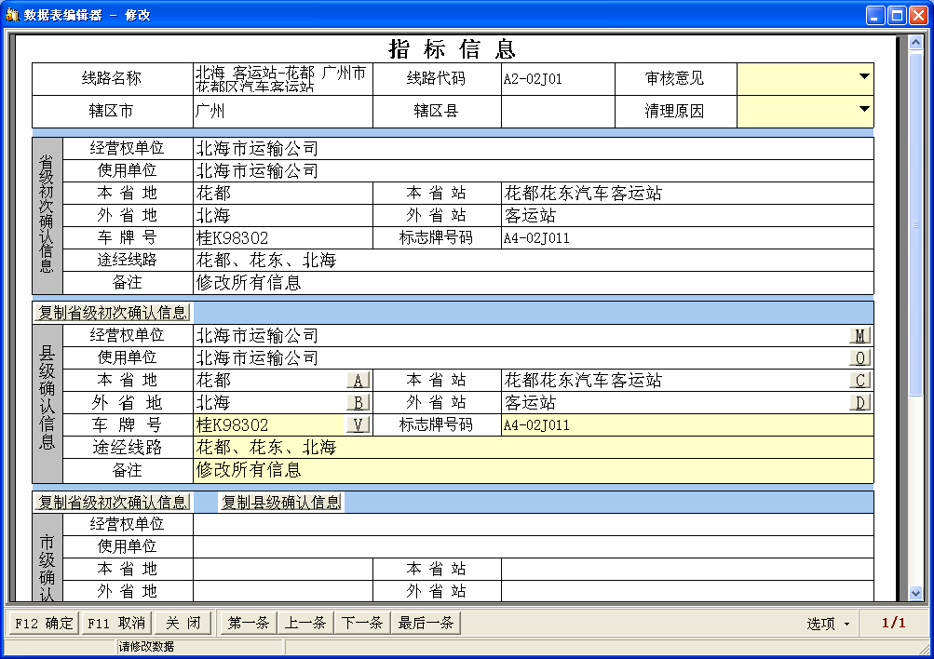
图5-2
如果与省级初次确认的信息不一致，可以修改各数据项的值，操作同省级初次确认信息栏一样，这里不再做介绍。

审核意见
给确认的指标选择审核意见，点击“审核意见”的下拉框，包括：正常经营和建议清理，如图5-3所示：
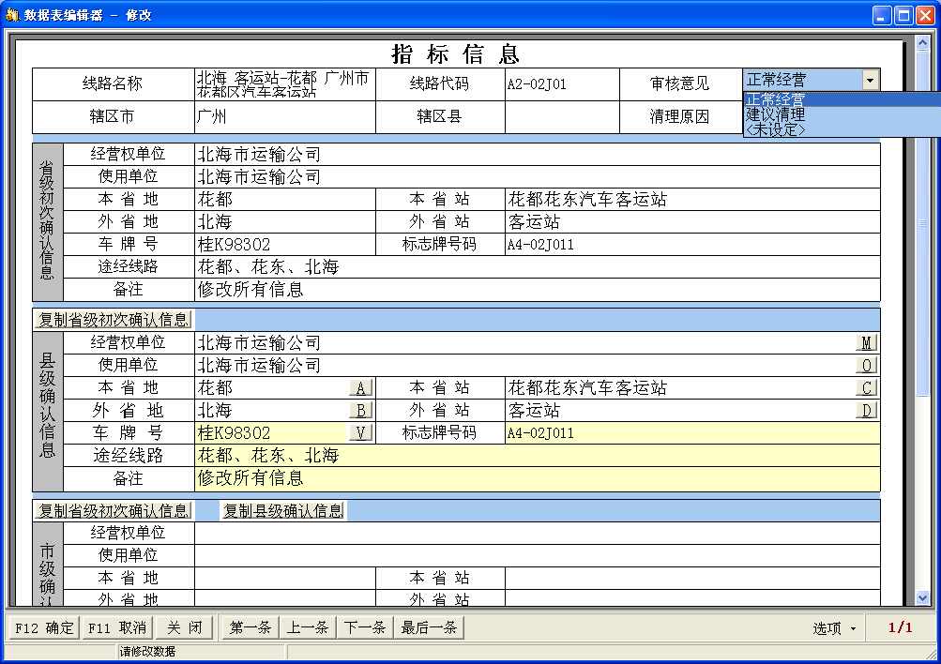
图5-3
也可以直接在主界面的右侧点击“设置正常经营”和“设置建议清理”的按钮给确认的指标选择审核意见，如图5-4所示：
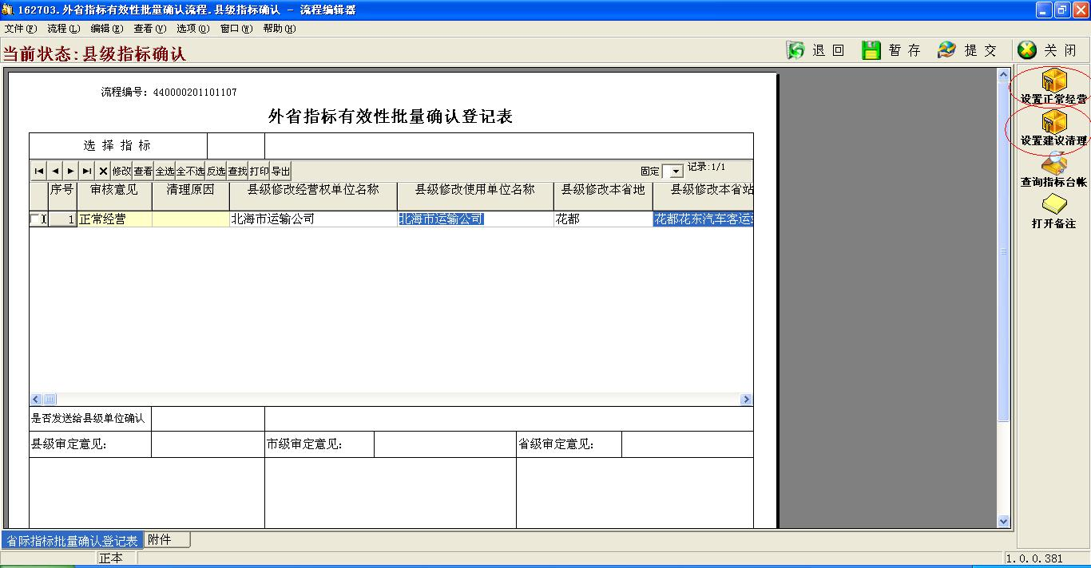
图5-4

清理原因
当审核意见为建议清理时，必须填写清理原因，包括：正常经营和建议清理如图所示：长期停班和长期违规经营，也可以编辑清理原因，如图5-5所示：
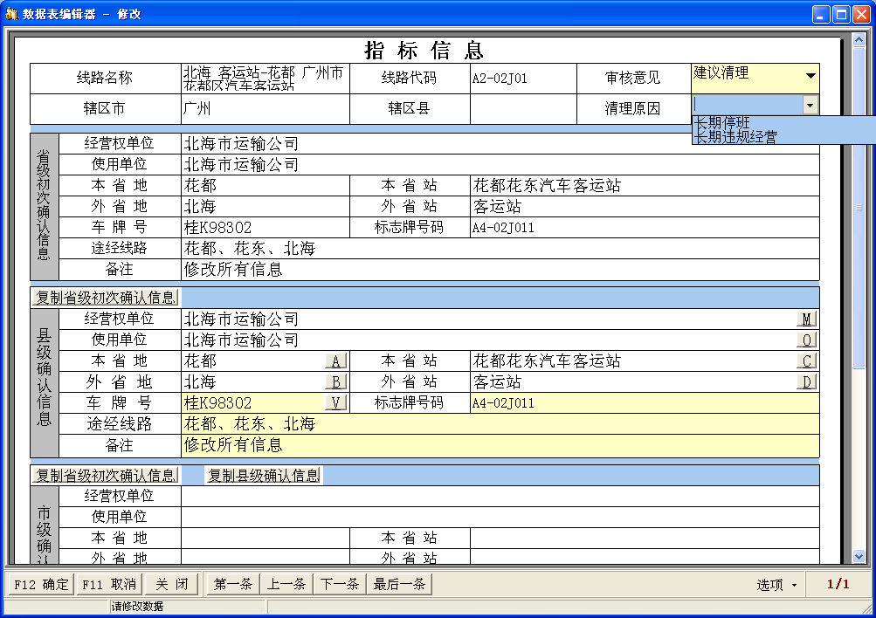
图5-5

数据项
经营权单位、使用单位、本省地、本省站、外省地、外省站、车牌号、标志牌号码、途经线路、备注、审核意见、清理原因等。

动作定义
- 设置正常经营
- 设置建议清理
- 查询指标台帐

下一环节
a)县级审定

县级审定

功能描述
县级单位对外省指标进行审定，界面如图5-6所示：
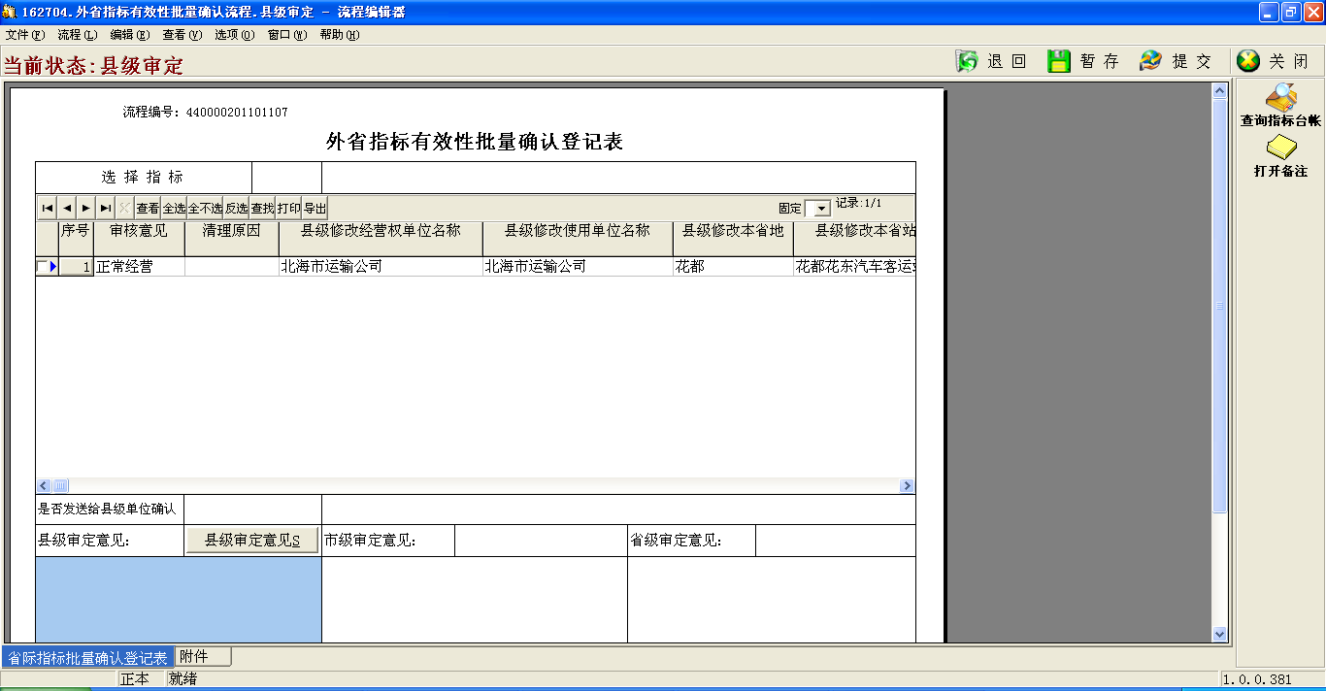
图5-6

操作步骤
点击“县级审定意见”的按钮，系统自动显示审定意见，也可以编辑，界面如图5-7所示：
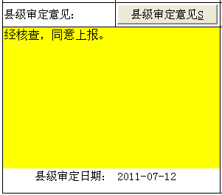
图5-7

数据项
县级审定意见

动作定义
- 查询指标台帐

下一环节
a)县级签章

县级签章

功能描述
县级单位对外省指标进行签章，界面如图5-8所示：
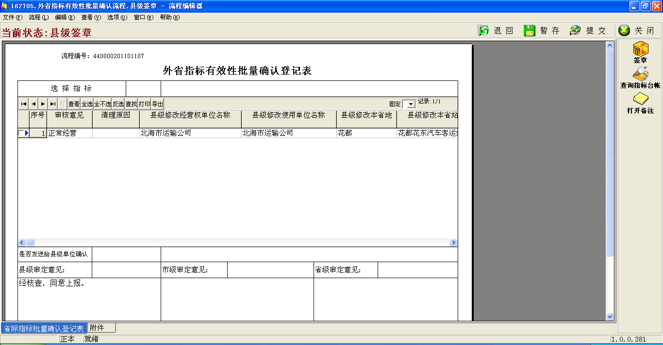
图5-8

操作步骤
点击右侧按钮“签章”，弹出如下对话框，界面如图5-9所示：
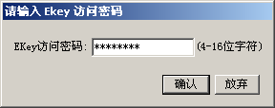
图5-9输入Ekey界面
输入密码后按“确认”键，如图6-1所示：
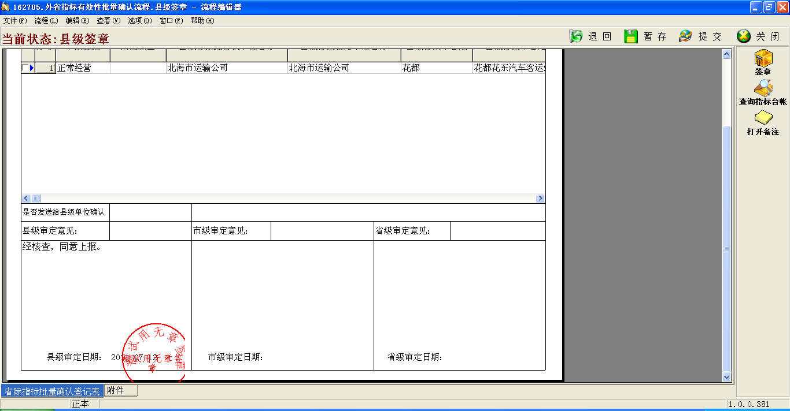
图6-1签章后的界面
注：签章只能签一次，再次点击签章按钮，系统会提示：已经成功签章，不能重复操作！

数据项
签章

动作定义
- 签章
- 查询指标台帐

下一环节
a)市级指标确认

市级指标确认

功能描述
市级单位接收县级单位发送的外省指标确认流程，进行指标确认、审核，界面如图6-2所示：
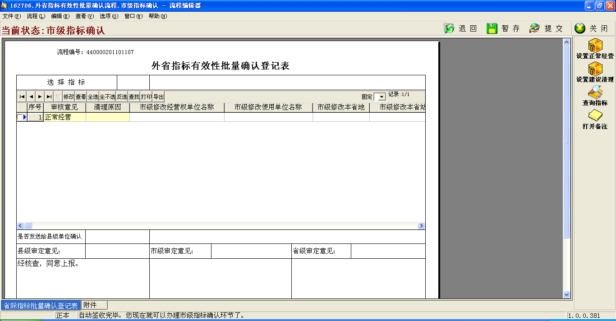
图6-2

操作步骤

确认指标
勾选指标，点击“修改”按钮，弹出指标信息的修改界面，如图6-3所示：
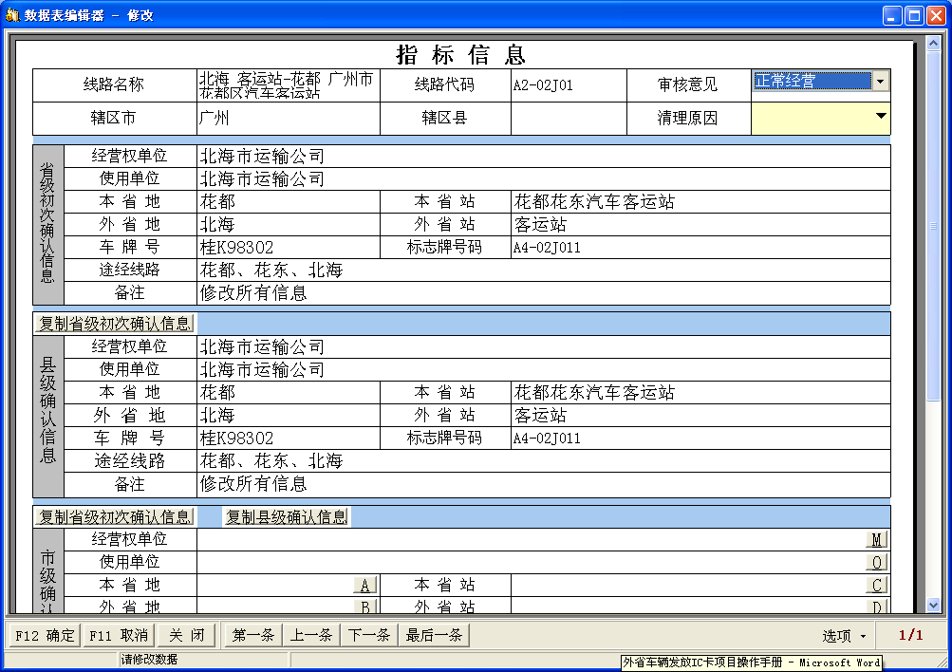
图6-3
进行指标确认，编辑市级确认信息栏，通过点击“复制省级初次确认信息”或者“复制县级确认信息”按钮，将省级初次确认的信息或者县级确认的信息复制到市级确认信息中，如图6-4所示：
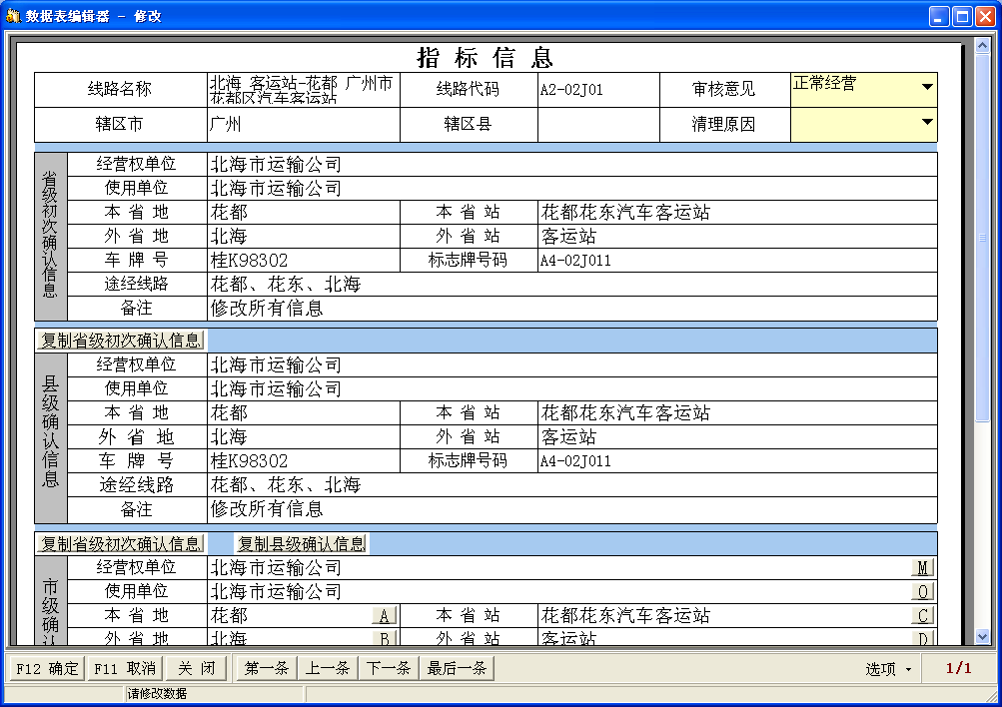
图6-4
如果与省级初次确认或者县级确认的信息不一致，可以修改各数据项的值，操作同省级初次确认信息栏一样，这里不再做介绍。

审核意见
给确认的指标选择审核意见，点击“审核意见”的下拉框，包括：正常经营和建议清理，如图6-5所示：
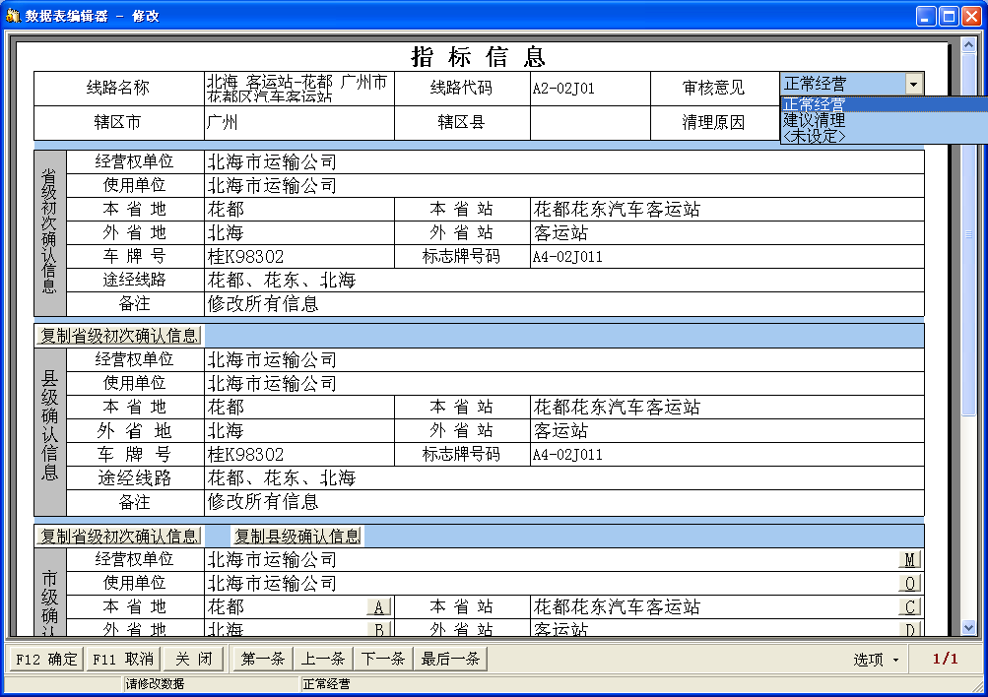
图6-5
也可以直接在主界面的右侧点击“设置正常经营”和“设置建议清理”的按钮给确认的指标选择审核意见，如图6-6所示：
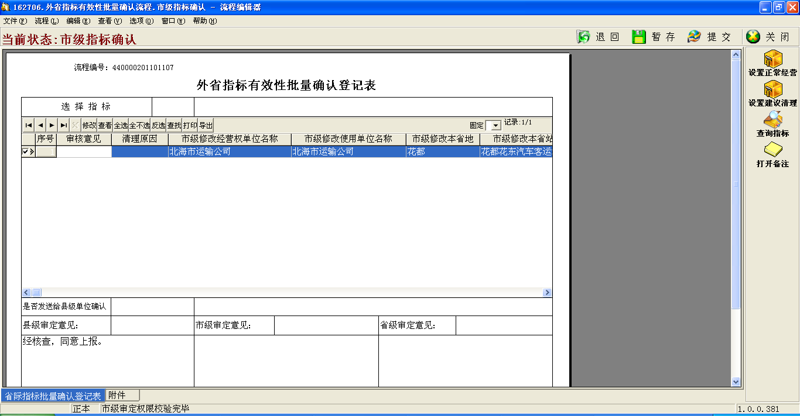图6-6

清理原因
当审核意见为建议清理时，必须填写清理原因，包括：正常经营和建议清理如图所示：长期停班和长期违规经营，也可以编辑清理原因，如图6-7所示：
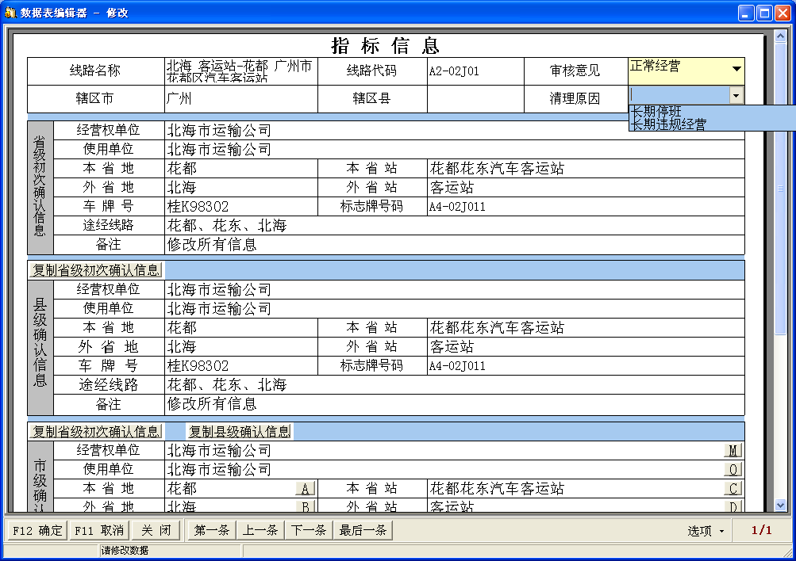
图6-7

数据项
经营权单位、使用单位、本省地、本省站、外省地、外省站、车牌号、标志牌号码、途经线路、备注、审核意见、清理原因等。

动作定义
- 设置正常经营
- 设置建议清理
- 查询指标台帐

下一环节
a)市级审定

市级审定

功能描述
市级单位对外省指标进行审定，界面如图6-8所示：
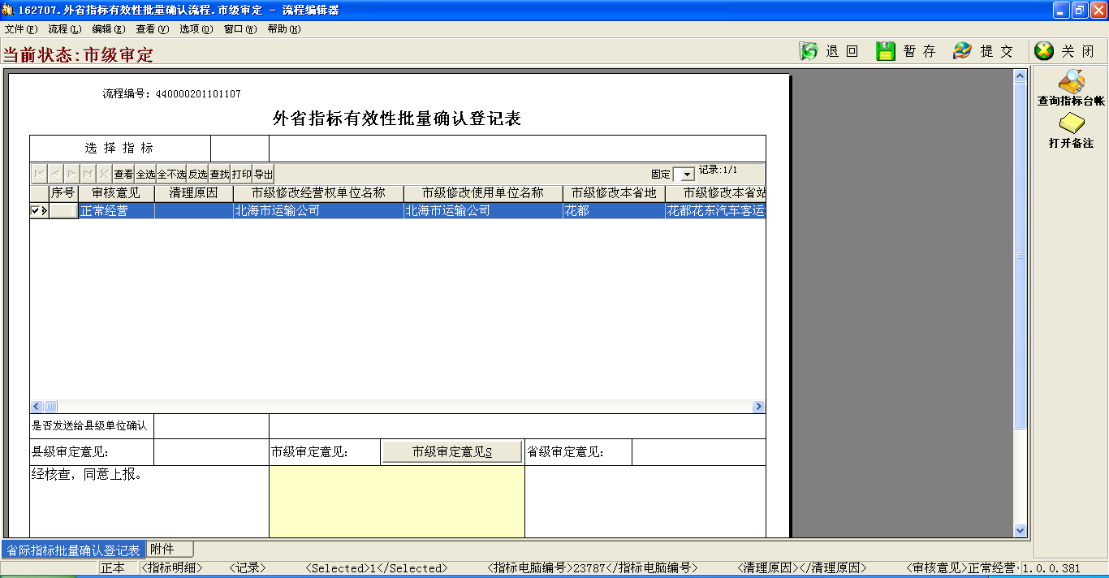
图6-8

操作步骤
点击“市级审定意见”的按钮，系统自动显示审定意见，也可以编辑，界面如图6-9所示：
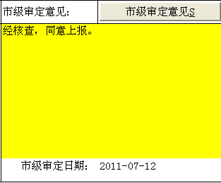
图6-9

数据项
市级审定意见

动作定义
- 查询指标台帐

下一环节
a)市级签章

市级签章

功能描述
市级单位对外省指标进行签章，界面如图7-1所示：
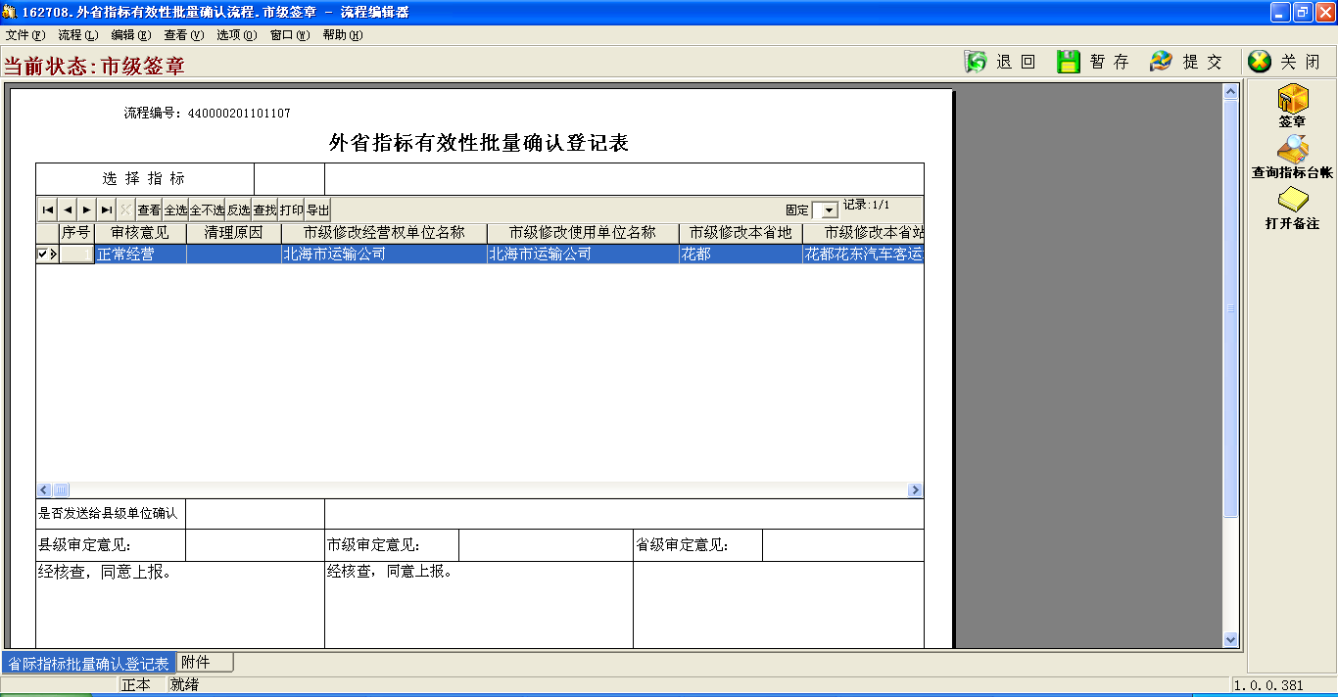图7-1

操作步骤
点击右侧按钮“签章”，弹出如下对话框，界面如图7-2所示：
图7-2输入Ekey界面
输入密码后按“确认”键，如图7-3所示：
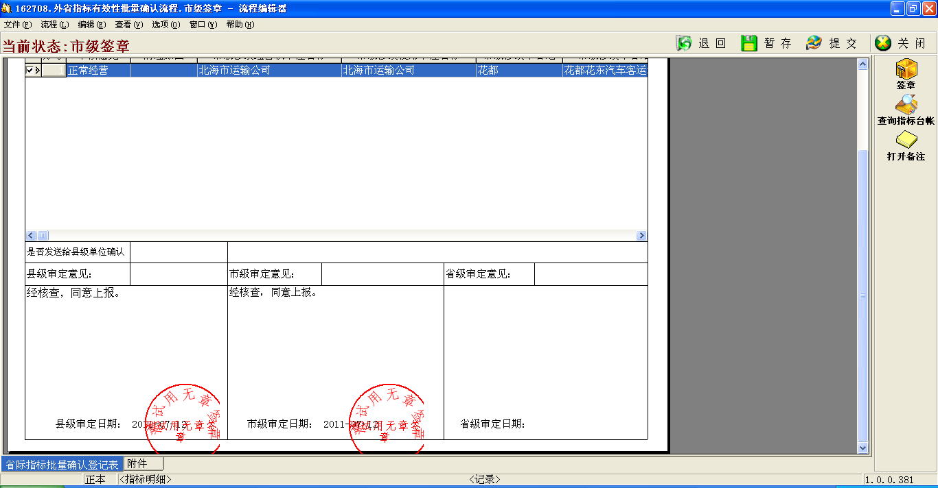
图7-3签章后的界面
注：签章只能签一次，再次点击签章按钮，系统会提示：已经成功签章，不能重复操作！

数据项
签章

动作定义
- 签章
- 查询指标台帐

下一环节
a)省级指标确认

省级指标确认

功能描述
省级单位接收市级单位发送的外省指标确认流程，进行指标确认、审核，界面如图7-4所示：
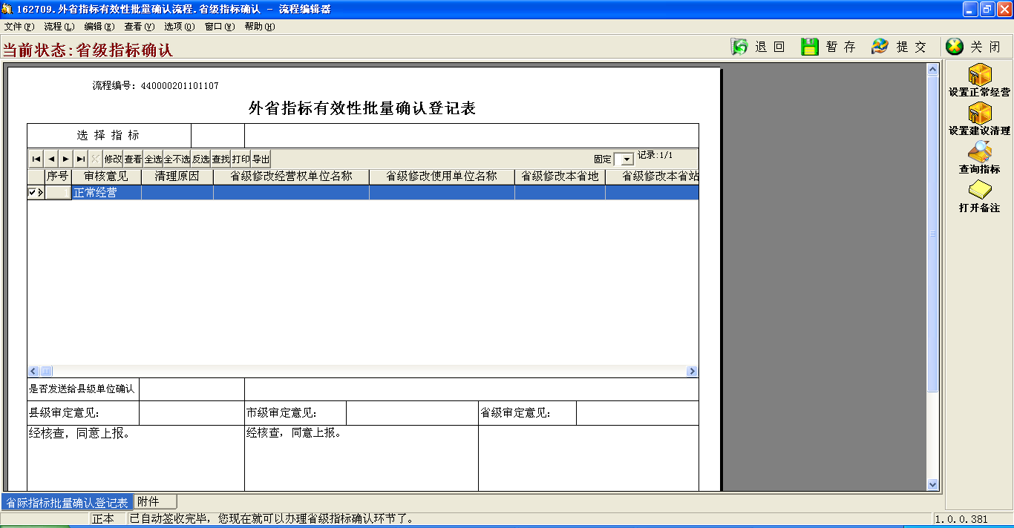
图7-4

操作步骤

确认指标
勾选指标，点击“修改”按钮，弹出指标信息的修改界面，如图7-5所示：
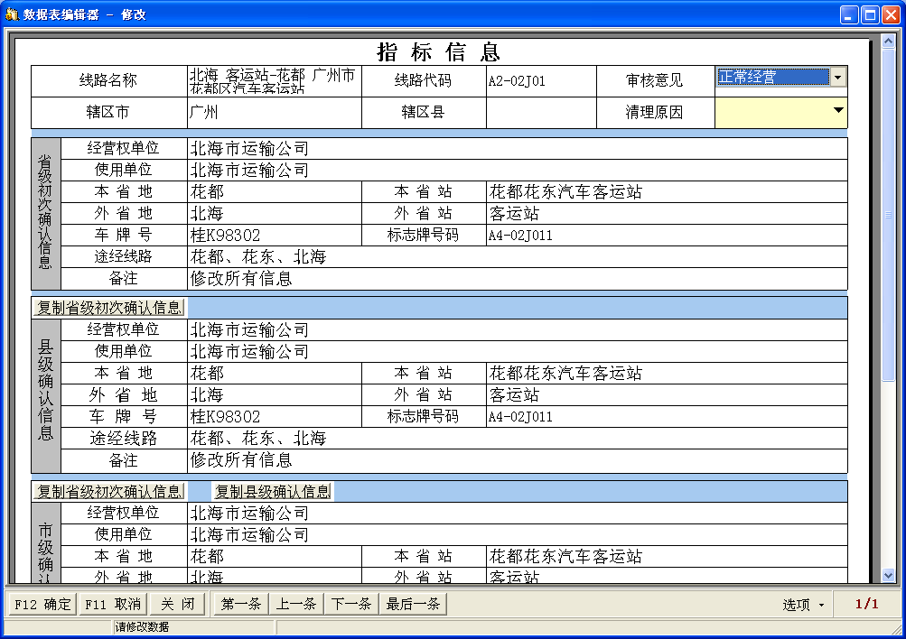
图7-5
进行指标确认，编辑省级最终确认信息栏，通过点击“复制省级初次确认信息”或者“复制县级确认信息”或者“复制市级确认信息”按钮，将省级初次确认的信息或者县级确认的信息或者市级确认的信息复制到省级确认信息中，如图7-6所示：
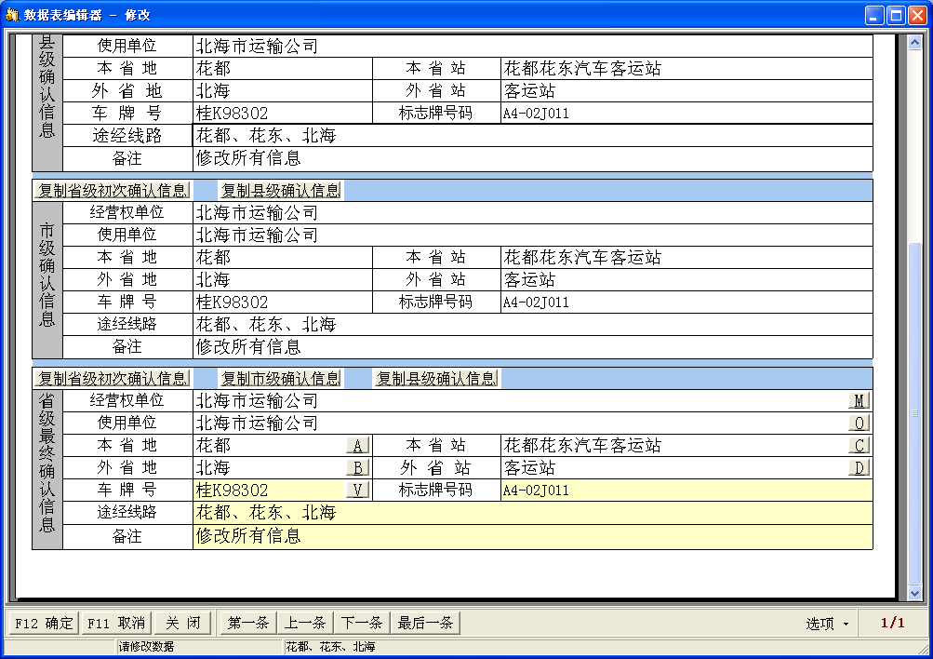
图7-6
如果与省级初次确认或者县级确认或者市级确认的信息不一致，可以修改各数据项的值，操作同省级初次确认信息栏一样，这里不再做介绍。

审核意见
给确认的指标选择审核意见，点击“审核意见”的下拉框，包括：正常经营和建议清理，如图7-7所示：
图7-7
也可以直接在主界面的右侧点击“设置正常经营”和“设置建议清理”的按钮给确认的指标选择审核意见，如图7-8所示：
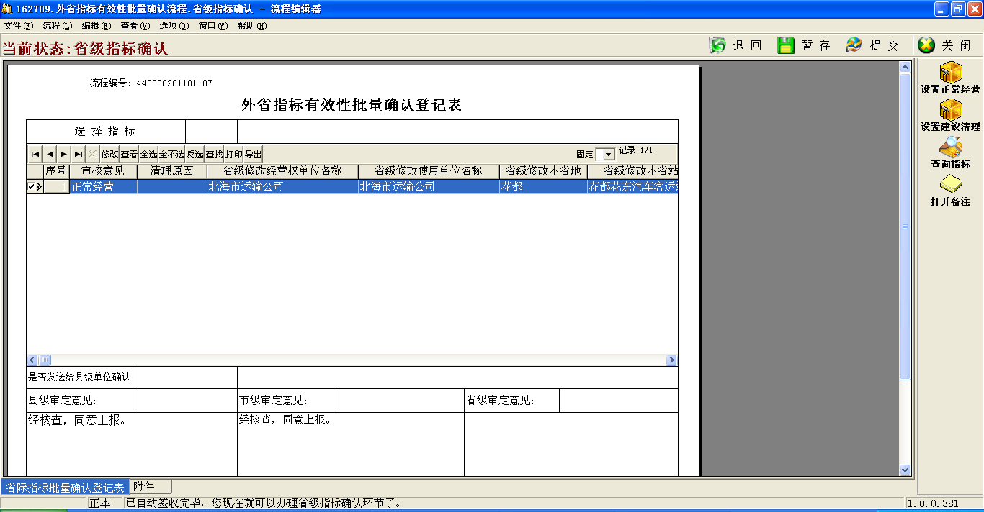
图7-8

清理原因
当审核意见为建议清理时，必须填写清理原因，包括：正常经营和建议清理如图所示：长期停班和长期违规经营，也可以编辑清理原因，如图7-9所示：
图7-9

数据项
经营权单位、使用单位、本省地、本省站、外省地、外省站、车牌号、标志牌号码、途经线路、备注、审核意见、清理原因等。

动作定义
- 设置正常经营
- 设置建议清理
- 查询指标台帐

下一环节
a)省级审定

省级审定

功能描述
省级单位对外省指标进行审定，界面如图8-1所示：
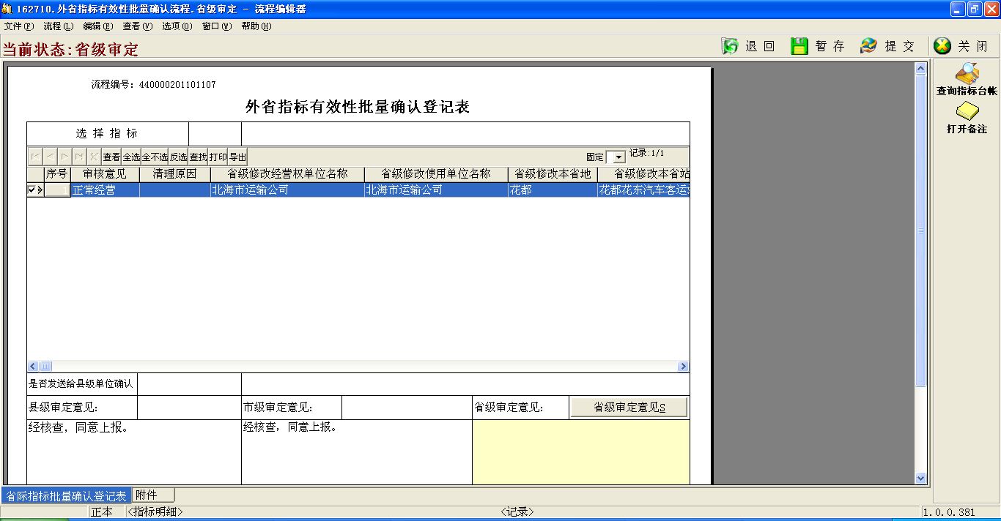
图8-1

操作步骤
点击“省级审定意见”的按钮，系统自动显示审定意见，也可以编辑，界面如图8-2所示：
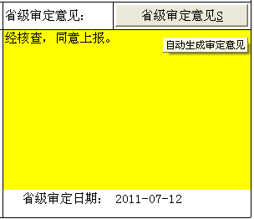
图8-2

数据项
省级审定意见

动作定义
- 查询指标台帐

下一环节
a)省级签章

省级签章

功能描述
省级单位对外省指标进行签章，界面如图8-3所示：
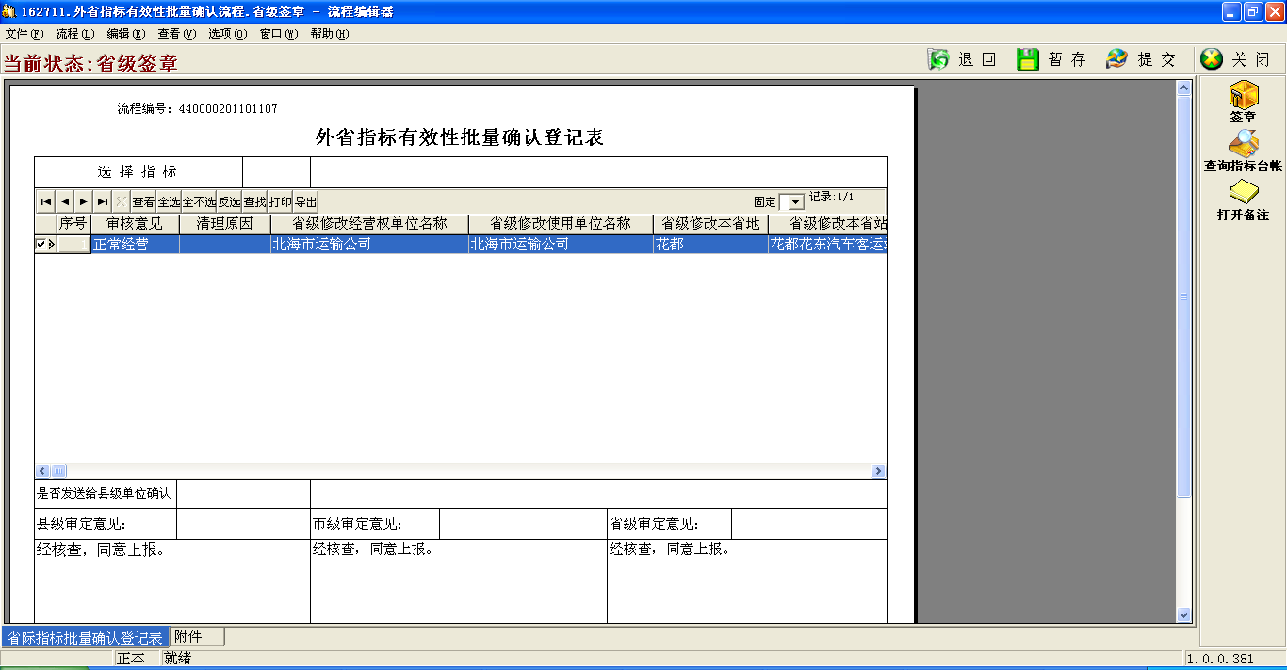
图8-3

操作步骤
点击右侧按钮“签章”，弹出如下对话框，界面如图8-4所示：
图8-4输入Ekey界面
输入密码后按“确认”键，如图8-5所示：
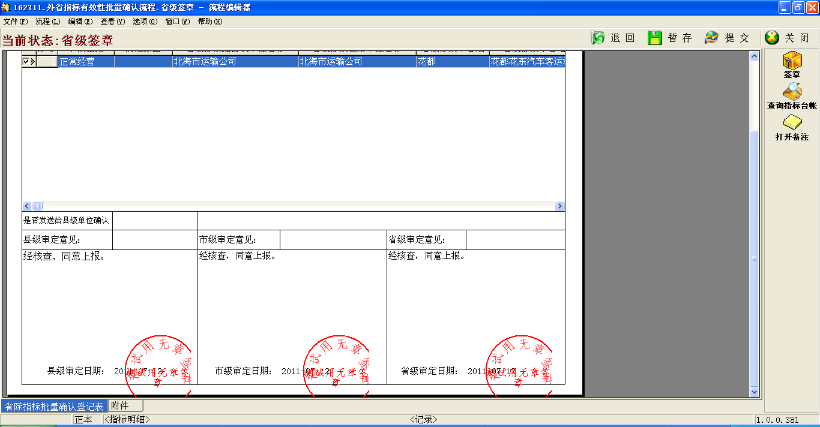
图8-5签章后的界面
注：签章只能签一次，再次点击签章按钮，系统会提示：已经成功签章，不能重复操作！

数据项
签章

动作定义
- 签章
- 查询指标台帐

下一环节
a)办理

办理

功能描述
省级单位对确认后的外省指标数据进行更新，界面如图8-6所示：
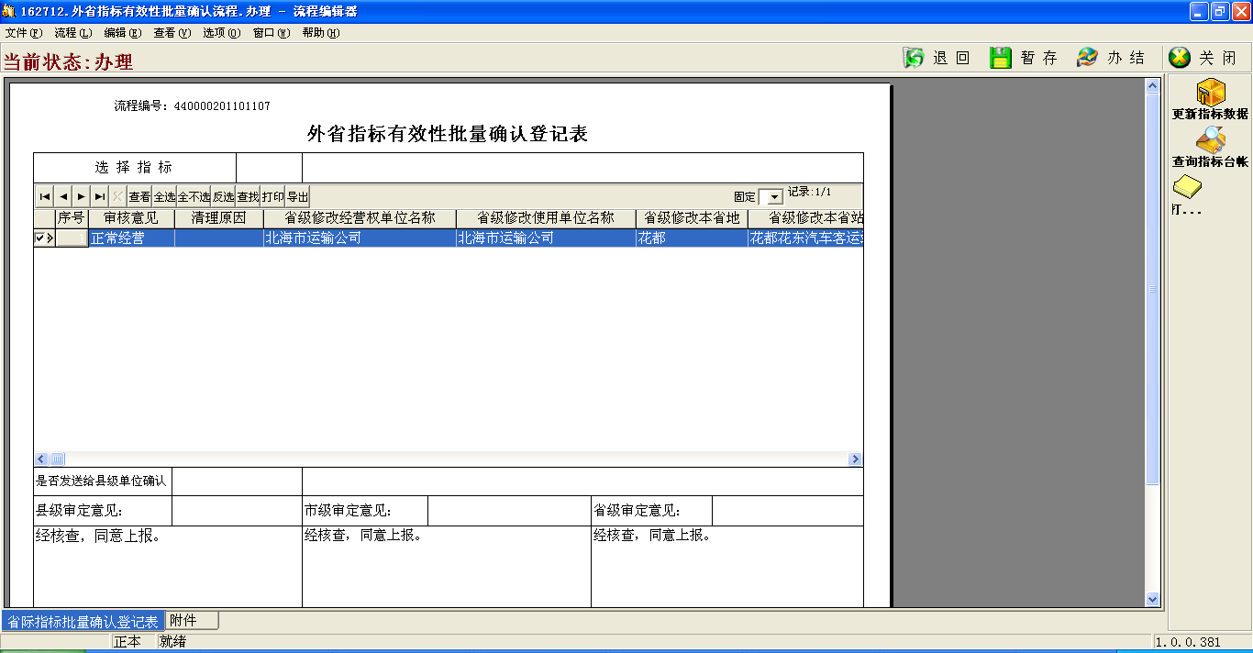
图8-6

操作步骤
点击右侧“更新指标数据”的按钮，系统弹出确认的信息框，界面如图8-7所示：
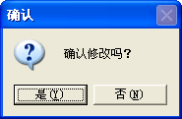
图8-7
点击“是”，系统弹出更新成功的信息框，界面如图8-8所示：
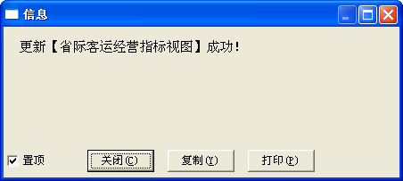
图8-8
点击“办结”按钮，系统弹出确认是否办结的信息框，界面如图8-9所示：
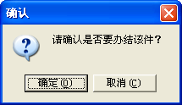
图8-9
点击“确定”，流程办结。
办结的内容保存在“业务办理”栏的“已办结件中”，如图9-1所示：
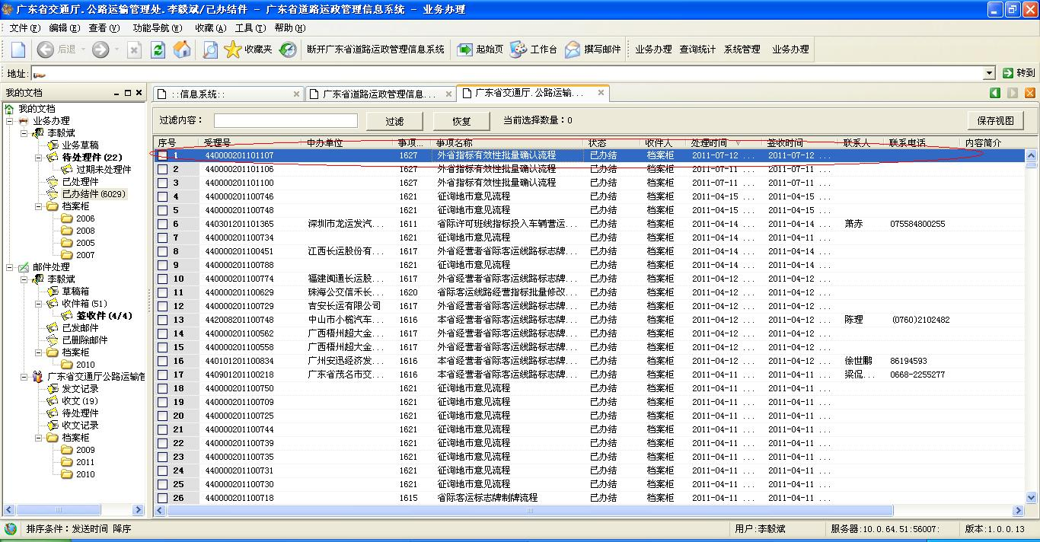
图9-1

数据项
无

动作定义
- 更新指标数据
- 查询指标台帐

流程结束

